**Дата:** 18.05.22

**Клас:** 3 – Б

**Предмет:** *Математика*

**Вчитель:** Лисенко О. Б.

**Тема: *Нумерація трицифрових чисел. Ділення з остачею. Письмове множення на одноцифрове число.***

**Мета**: актуалізувати знання учнів з тем «Нумерація трицифрових чисел», «Ділення з остачею», «Письмове множення на одноцифрове число»; удосконалювати навички розв’язування задач; розвивати обчислювальні навики, логічне і критичне мислення, уяву, увагу, спостережливість, вміння аналізувати і робити висновки; виховувати інтерес до предмета; вміння співпрацювати; виховувати любов до природи і бережливе ставлення до всього живого.

**Хід уроку**

***Користуйтеся презентацією під час опрацювання даної теми уроку або відео уроком за посиланням:***

[***https://www.youtube.com/watch?v=fcVkLgm8KsI***](https://www.youtube.com/watch?v=fcVkLgm8KsI)

**1. Організаційний момент.**

***Приготуйте, будь ласка, все, що потрібно для уроку: підручник, зошит, ручку, олівці, лінійку, чернетку.***

***Старанно працюйте. Не забувайте робити хвилинки відпочинку та релаксації під час уроку.***

**2. Актуалізація опорних знань**

***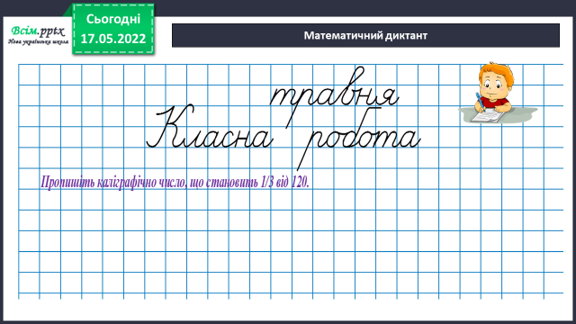*1) *Каліграфічна хвилинка.***

***Пропишіть каліграфічно число, що становить 1/3 від 120.***

**2) № 661 (1, 2, 3) Математичний диктант.**

***Запишіть відповіді в рядок.***

**3. Повідомлення теми уроку.**

— ***Сьогодні на уроці ми повторимо нумерацію трицифрових чисел, ділення з остачею.***

***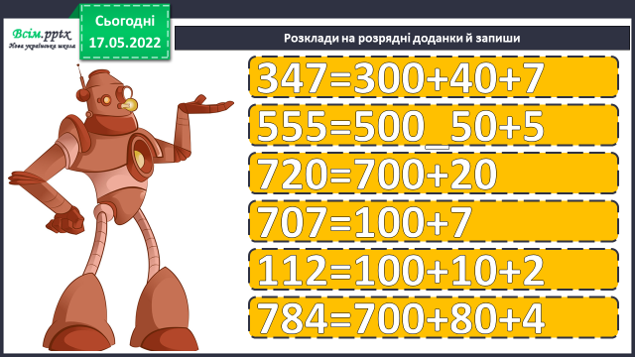*4. Корекція і закріплення знань.**

**1) №661 (4)** ***Розклади на розрядні доданки числа.***

**2) №662 УСНО**

***Скажи скільки в числі 784 всього сотень? Всього десятків? Всього одиниць?***

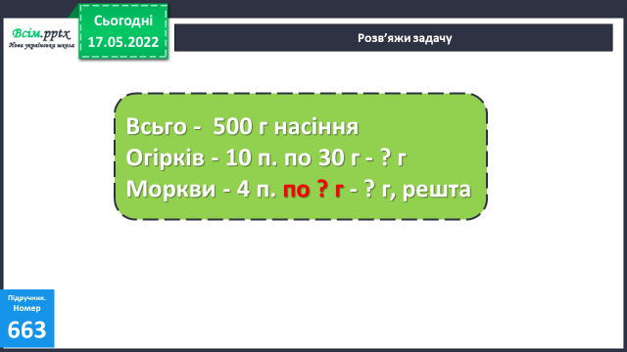**3) №663** ***Розв’яжи задачу***.

**Міркування:**

*1) Скільки грамів насіння огірків купили?*

*2) Скільки грамів купили насіння моркви?*

*3) Скільки грамів моркви було в 1 пакеті?*

***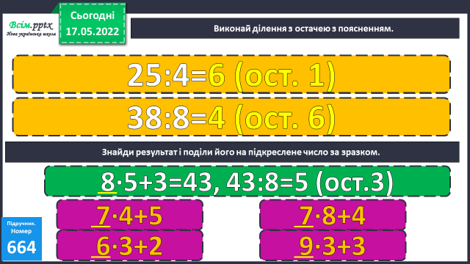*4) №664**

***1) Виконай ділення з остачею з поясненням.***

***2) Знайди результат і поділи його на підкреслене число за зразком.***

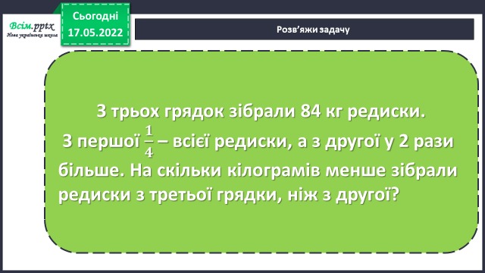**5) Розв’яжи задачу.**

**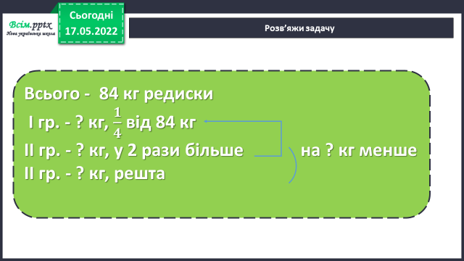*Для розв’язання користуйся короткою умовою.***

**Міркування:**

*1) Скільки кілограмів редиски зібрали з І грядки?*

*2) Скільки кілограмів редиски зібрали з ІІ грядки?*

*3) Скільки редиски зібрали з І і ІІ грядок?*

*4) Скільки кілограмів редиски зібрали з ІІІ грядки?*

*5) На скільки кілограмів менше зібрали редиски з ІІІ грядки, ніж з ІІ?*

**5. Підсумок.**

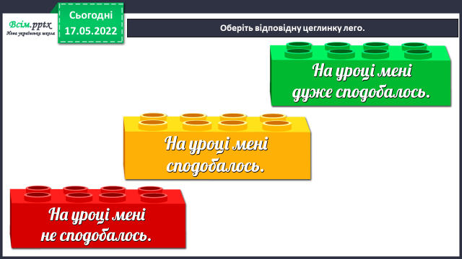**1) Який у тебе настрій від уроку? Обери відповідь.**

**2) Домашнє завдання.**

**Рівняння №668.**

***Роботи надсилайте на Human.***